|  |  |
| --- | --- |
| **лого для документов 2022** | ***Федеральное агентство по рыболовству***  ***Федеральное государственное бюджетное образовательное***  ***учреждение высшего образования***  ***«Астраханский государственный технический университет»***  **Система менеджмента качества в области образования, воспитания, науки и инноваций сертифицирована**  **ООО «ДКС РУС» по международному стандарту ISO 9001:2015** |

ИНСТИТУТ ИНФОРМАЦИОННЫХ ТЕХНОЛОГИЙ И КОММУНИКАЦИЙ

**КАФЕДРА АВТОМАТИЗИРОВАННЫХ СИСТЕМ ОБРАБОТКИ ИНФОРМАЦИИ И УПРАВЛЕНИЯ**

**АРХИТЕКТУРА ВЫЧИСЛИТЕЛЬНЫХ СИСТЕМ, ОПЕРАЦИОННЫЕ СИСТЕМЫ.**

(*наименование дисциплины*)

**ОТЧЕТ**

о выполнении индивидуального задания к лабораторной работе № 09-10

ASSEMBLER. Команды условного и безусловного перехода Intel Pentium.

*(название лабораторной работы)*

Вариант № 18

|  |  |
| --- | --- |
|  | Выполнил:  студент гр. ДИНРБ-21 |
|  | Ахмедов Ш.З. |
|  | «17» ноября 2023 г. |
|  | Максимальное количеству баллов _____  ЗАЩИЩЕНО:  Получено баллов ______ |
|  | Преподаватель: Куркурин Н.Д. |
|  | «____»____________2023 г. |

**Астрахань – 2023**

**Цель:** Изучение работы команд условного и безусловного перехода Intel Pentium.

Реализовать вычисление указанных формул в виде ассемблерных вставок в текст программы на С++. Вычисления осуществлять в дробных числах **float** и **double**; использовать регистры сопроцессора. Для вычисления натуральных логарифмов использовать формулу перехода к другому основанию. Для вычисления степенных функций использовать формулу для вычисления экспоненты.

Объявление необходимых переменных, ввод данных и вывод результатов на экран реализовать на С++. Для проверки правильности вычисления ассемблерной вставки реализовать вычисления на С++ с выводом результатов на экран.

**Программа должна выводить на экран фамилию разработчика, номер лабораторной работы и номер варианта**.

**Среда программирования: Visual Studio.**

**Язык программирования: С++, Assembler.**

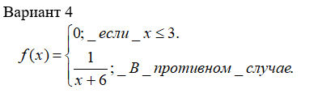

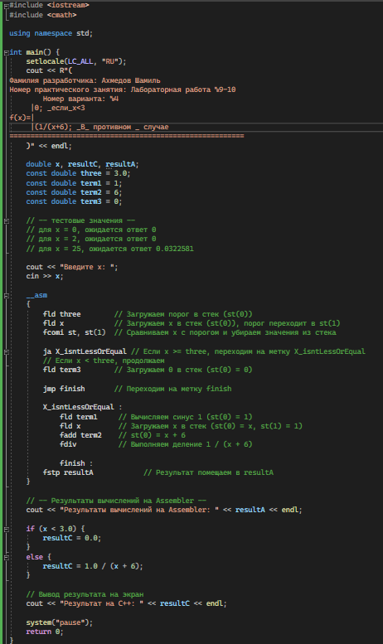

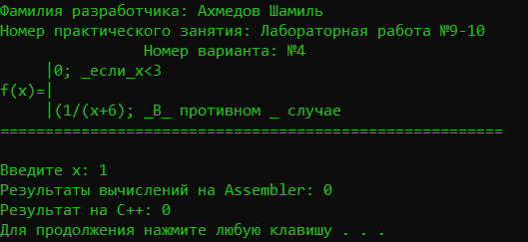

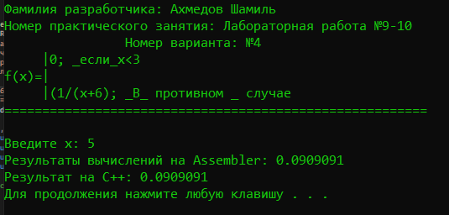

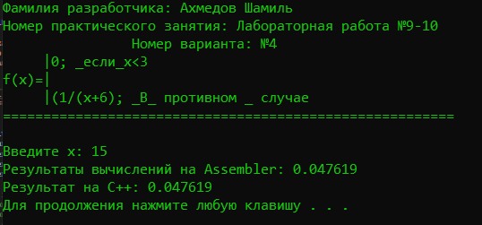

**Вывод:** Изучены работы команд условного и безусловного перехода Intel Pentium.